超大真空炉感应圈|超长真空炉感应圈|真空炉感应圈
鼎丰电炉产品质量优良（已通过ISO9001-2008质量体系认证）、性能稳定、售后服务完善，公司以多年中频炉配件生产技术经验数据积累与国内外几大电炉生产厂家配套、科研院所、冶金企业配套（如美国应达、上海兆力；杭州四达、因达；苏州振吴、胜吴；东阳宏泰、东阳宝马；西安宏源、电炉研究所；沈阳真空所、武汉理工大、浙江大学；本钢、韶钢、唐钢集团...) 产品畅销全国各省市、地区及部分东南亚、中东、中亚市场！
下图为江苏鼎丰电炉为沈阳真空技术研究所配套生产的超大超长型真空炉感应圈，此超长感应圈是目前国内所生产的最大的真空炉感应圈。
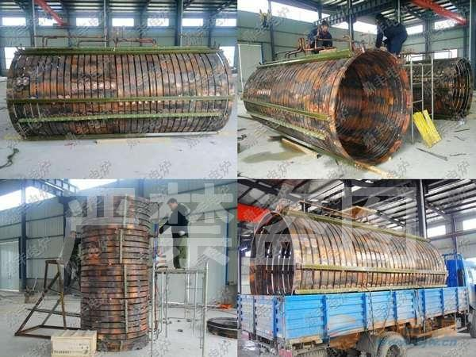
鼎丰电炉长期为国内科研院（沈阳真空所）生产真空加热炉感应圈：该超大超长真空感应圈参考国内外设计资料和多年经验数据积累而成设计合理，最大程度上提高了电效率。感应圈生产工艺要求严格，加工精细美观，使用方便。所有真空炉感应圈出厂前均通过耐压和通水实验，保证质量。该超大真空感应圈产品采用优质的原材料及良好严格的加工工艺制作而成，感应圈采用特制的优质无氧电解铜管绕制，感应圈管壁厚达8mm，不易破裂，便于焊接和通水冷却。感应圈间隙合理，采用70×70的6条整根长达8.6米的高强度胶木柱连接，另用4排胶木柱固定感应圈，在胶木柱与铜管接触部位62铜螺丝固定，强度高不易发生扭曲变形。胶木柱与感应圈铜管接触部位全部采用耐高温绝缘材料隔绝。并敷贴高档金云母垫，铜螺丝用金云母套管和金云母垫与胶木柱隔开，这样胶木柱便不会炭化更不会打火，感应圈外层喷涂美国进口的高档耐高温防弧绝缘漆，从而保证了感应圈不再打火，极大的延长的胶木柱及整个真空炉感应圈使用寿命.
江苏鼎丰电炉公司以多年中频炉配件生产技术经验数据积累专为美国应达、杭州四达、苏州振吴、上海兆力、西安电炉所、沈阳真空所、武汉理工大、浙江大学等国内外知名电炉厂家、科研院所配套设计生产1T-60T中频感应炉线圈。产品做工精良、性能稳定，也可根据不同用户需要设计制造各种非标感应圈。
超大真空炉感应圈|超长真空炉感应圈|真空炉感应圈

